Конспект викторины по Правилам Дорожного Движения
"Что? Где? Когда?"
(подготовительная группа)

МДОУ «Детский сад № 52 Чебурашка»
Воспитатель: Толмачева И.В.

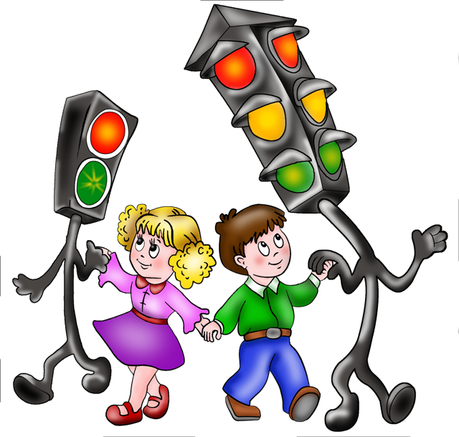
Г. Новоалександровск
"Это должен каждый знать обязательно на пять"
Цель:
Уточнить представление детей о специальных световых сигналах светофора. Углублять знания детей о дорожных знаках. Развивать мышления, воспитывать внимание, сосредоточенность, чуткость, отзывчивость.
Материал: круглый стол, волчок со стрелочкой, конверты с заданиями, фишки.
Ход. Ведущий:
Нас солнца луч смешит и дразнит,
Нам нынче весело с утра,
Этот день нам дарит праздник
И главный гость на нем игра,
она нам друг, большой и умный
Не даст скучать и унывать,
Затеет спор, веселый, шумный,
Поможет новое узнать.

Сегодня в игре "Что? Где? Когда?" - "Это должен знать каждый обязательно на пять" участвует команда "светофор" Капитан команды............Против Вас играют сегодня гости д/сада.
Правила: решение задачи обсуждает вся команда, а ответ дает один из игроков. Если ответ дан полный и правильный, то команда получает балл. В нашей игре есть музыкальные паузы. Ваши ответы оценивает жюри. (детей приглашают за игровой стол, запускается волчок.)
1. Задание:
Знай всегда их на зубок-
Правила движения
Как таблицу умножения,
По городу, по улице
Не ходят просто так:
Когда ты не знаешь правила
Легко попасть в просак
Все время будь внимательным
И помни на перед:
Свои имеют правила Шофер и пешеход.
Внимание, слушайте вопрос (Ира везет коляску с куклой, Сережа едет на велосипеде. Мама ведет за руку Аленку.
Кто из них пассажир, а кто пешеход? Кого называют пассажирами, а кого пешеходами?
(Дается время 1 минута (песочные часы). Дети отвечают на вопросы, жюри оценивает ответы, если правильный, дается 1фишка). Ведущий снова вращает волчок).
2. Задание: Закон улиц и дорог очень добрый, он охраняет от страшного несчастья, бережет жизнь, но очень суров к тем, кто его не выполняет.
Внимание вопрос. Назовите основные правила поведения на улице. (Жюри оценивает правильно ли команда отвечает)
Музыкальная пауза- инсценировка песни "Дорожные знаки". (После паузы вращается волчок).
3. Задание. Загадка:
Везет, а не лошадь
сам в колошах,
На красный взглянет
Сразу встанет. (автомобиль).
Внимание, задание! У Вас на столе лежат конверты
вы должны собрать машину из частей.(Дети выполняют задание, звучит гонг, слово жюри, снова вращается волчок).
4. Задание. Входит ребенок "полицейский", вносит черный ящик.
Если ты спешишь в пути
Через улицу пройти,
Там иди, где весь народ, Где есть надпись "переход"
Если ты спешишь домой,
Не беги по мостовой,
Не цепляйся за трамвай
И другим не разрешай.
Дети: Знаки(отдает ящик ведущему, ведущий открывает ящик), в черном ящике знаки.
Ведущий: вы должны к знакам подобрать картинки с дорожными ситуациями. (Звучит гонг, дети выполняют задание, слово жюри)
Пауза: Один из членов команды детей читает стихотворение "Песенка незнайки" (Дементьевой).
5. Задание. Входит ребенок "светофорчик"; знак перевернут.
Светофорчик - Я глазищами моргаю
Неустанно день и ночь
Я машинам помогаю
И тебе хочу помочь.
Внимание, вопрос! Кто я? Что означают мои сигналы? (звучит гонг дети отвечают, слово жюри).
6.Задание. Вращается волчок. На конверте нарисован почтальон "Печкин". Открывают конверт, там задание. Картинки. Нужно внимательно рассмотреть картинки и найти семь различий.(Звучит гонг ответы детей, оценка жюри).
7. Задание. Провести с дистанционным управлением через препятствия. (гонг, жюри подводит итог).
(Вбегают бабка и дед)-
Бабка- Ох и глупый колобок,
Он пустился на утек!
Дед- Далеко он не уйдет,
Под машину попадет.
Бабка- Долго мы за ним бежали
лапти новые стоптали.
Дед- И мы пришли с тобой
На праздник детский, непростой.
Бабка- Чья команда победила,
Их и награда ждет.
(Слово жюри, награждение)
Ведущая Вот настал момент прощания,
Будет краткой моя речь
Говорю всем : До свидания!
До счастливых новых встреч!

